LABORATOR NR 2, MYSQL si PHP

PARTEA 3

- LUCRUL CU BAZA DE DATE ÎN MYSQL PRIN INTERMEDIUL PHPMYADMIN A UNOR PACHETE INTEGRATE GEN DENWER, OPEN SERVER, XAMPP s.a.
- REALIZAREA PRIMEI APLICAȚII WEB CU ACCES LA BD CREATĂ ÎN LUCRAREA DE LABORATOR NR.2 FOLOSIND COMPONENTELE DE LUCRU, A LUCRARII DE LABORATOR NR.1, PASII 1-7.

Partea 3. 1
este un sistem de gestiune a bazelor de date relaționale, produs de compania suedeza MySQL AB și distribuit sub Licența Publică Generală GNU. Este cel mai popular SGBD open-source la ora actuală, fiind o componentă cheie a stivei LAMP (Linux, Apache, MySQL, PHP).
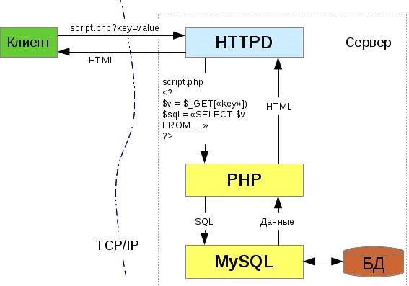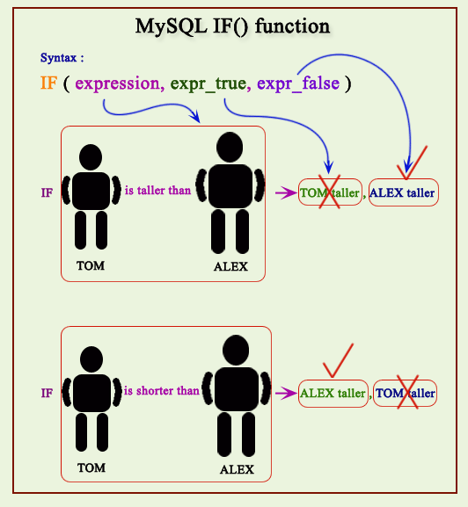

Deși este folosit foarte des împreună cu limbajul de programare PHP, cu MySQL se pot construi aplicații în orice limbaj major. Există multe scheme API disponibile pentru MySQL ce permit scrierea aplicațiilor în numeroase limbaje de programare pentru accesarea bazelor de date MySQL, cum ar fi: C, C++, C#, Java, Perl, PHP, Python, FreeBasic, etc., fiecare dintre acestea folosind un tip specific API.
În mod tipic, bazele de date sunt utilizate ca un depozit de date. PHP vă permite să utilizați diverse sisteme de gestionare a bazelor de date, dar cele mai populare până în prezent împreună cu PHP este MySQL. MySQL oferă software gratuit care vă permite să interacționați cu bazele de date utilizând comenzi SQL. Anterior, procesul de instalare și configurare a MySQL a fost deja luat în considerare.
Or, pentru a putea rula scenarii php(scripturi) avem nevoie:
- să programăm calculatorul în calitate de server Web, server de aplicații PHP și nu în ultimul rînd
- server de BD MySQL.
Aceste componente software de bază necesare (MySQL, Apache și PHP) sunt gratuite (din categoria "open source") și pot fi descărcate de pe site-ul oficial al prodducătorului.
După instalarea fiecăruia din aceste aplicații apare necesitatea configurării lor, care uneori este dificilă pentru începători /Vezi Lucrarea de laborator nr.1/.
Pentru a evita problemele configurării, putem instala un pachet/platforme complet/integrat ce agreghează si ce conține componentele Apache + PHP + MySQL + PHPMyAdmin care se regaseste în XAMPP, PHPTriad, EasyPhp, Base, WAMPServer, Denver, Open Server, ș.a.). Aplicația PHPMyAdmin inclusă în aceste pachete permite administrarea comodă a BD MySQL fără a configura fiecare component a ei.
Notă În unele cazuri totusi sunt necesare si operatii de configurare a componentelor indicate mai sus. /vezi Anexa 1,2/

Pentru continuarea Lucrării este necesar:

- Să aveți instalat una din platformele integrate Denwer, XAMPP, WAMP, Open Server etc.
- Să lansați și gestionati după caz PhpMyAdmin

PhpMyAdmin prezintă o interfață web intuitivă pentru gestionarea bazelor de date MySQL. Folosind acest instrument, este mult mai ușor să lucrezi cu bazele de date, decât să gestionezi MySQL prin consola.
In cele ce urmeaza vom utiliza principiul modular de pregatire al programului general de lucru cu BD in MySQL si PhpMyadmin.
Evident o activitate importantă în acest caz o are verificarea configurării fisierelor de lucru a platformelor integrate cu care lucrati. Pentru exemplificare vedeti Anexele 1, 2.

- Lansați in rindul URL hostul local localhost
- Creați, conform scenariului ce urmează mai jos, o BD în Mysql utilizînd instrumentele/facilitățile PhpMyadmin.
Pentru aceasta utilizați punctul de meniu din PhpMyadmin – SQL.
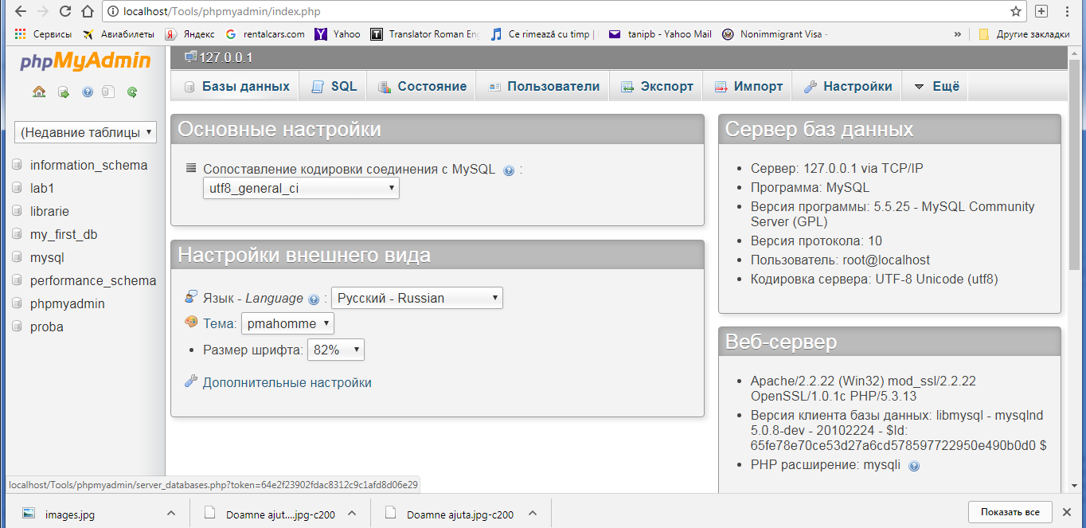

- Incarcati PhpMyadmin fisierele generale ale MySql si BD libraria

- Tastati acest punct de meniu și veti avea acces la mediul de lucru al SQL din cadrul PhpMyadmin.
- În continuare creați BD, si tabelul respectiv după cum urmează:
Notă
    - Ar fi mult util daca ati avea in fata lucrarea de laborator Nr.1 cu Anexa la ea, unde sunt prezentate si descrise comenzile cu SINTAXA, in mod deosebit pentru SQL/.
    - O altă precondiție este sustinerea lucrării Nr.2, ce are ca subiect obținerea unor abilități privind utilizarea libajului SQL

  - Utilizînd PhpMyadmin, creați baza de date ‘librarie1’ cu ajutorul comenzii CREATE DATABASE.
CREATE DATABASE IF NOT EXISTS ‘librarie’
DEFAULT CHARACTER SET utf8 COLLATE utf8_general_ci;
  - Utilizînd PhpMyadmin, creați o tabela carti in BD librarie cu ajutorul CREATE TABLE, cu structura ce urmează:
CREATE TABLE carti (idcarte CHAR( 15 ) NOT NULL , PRIMARY KEY ( idcarte ) ,
autor VARCHAR( 32 ) ,
titlu VARCHAR( 52 ) ,
pret FLOAT( 8, 2 ) ,
cantitatea TINYINT UNSIGNED);
- Pentru a evita erorile in cadrul crearii tabelei, cind nu se cunoaste daca ea exista, includeti fraza "IF NOT EXISTS":

CREATE TABLE IF NOT EXISTS carti ...
- . De exemplu:
INSERT INTO carti ( idcarte, autor, titlu, pret, cantitatea )
VALUES (‘2-2222-2222-1’, ‘Diuma’,
‘Cei trei muschetari Php’, ‘500,50’, ‘10’);
Sau in cazul inserării unui intreg set de date, utilizați formatul
INSERT INTO carti ( idcarte, autor, titlu, pret, cantitatea )
VALUES ("2-2222-2222-4", "Petru",
"Cei trei muschetari Php", "100,50", "20"),
("2-2222-2222-5", "Ion",
"Cei trei muschetari Php", "200,50", "5"),
("2-2222-2222-6", "Vica",
"Cei trei muschetari Php", "600,50", "40"),
("2-2222-2222-7", "Sandu",
"Cei trei muschetari Php", "300,50", "20");
- Pentru interogarea BD utilizați comanda SELECT. Executati si comentati comenzile ce urmează:
SELECT * FROM carti;
SELECT autor, titlu, pret FROM carti;
SELECT * FROM carti
WHERE pret < 200 AND titlu LIKE '%Php%' AND cantitatea != 0;
SELECT * FROM carti ORDER BY pret;
SELECT * FROM carti ORDER BY pret DESC;
SELECT * FROM carti ORDER BY 4, 2, 3;
- Pentru modificarea datelor din tabel utilizati coamanda UPDATE.
De exemplu: Presupunem ca pretul la fiecare carte sa fie majorat cu 5.5%, adica este vorba de executat comanda
UPDATE carti SET pret = pret * 1.55;
Clauza WHERE poate limita rezultatul UPDATE pentru anumite inscrieri. De exemplu:
UPDATE carti SET pret = pret * 1.15 WHERE pret >= 500;
- Pentru distrugerea inscrierilor utilizati DELETE. Clauza WHERE poate fi utilizata si in acest caz pentru a restrictiona aria de actiune.
De exemplu:
DELETE FROM carti WHERE cantitatea = 0;
- Distrugerea tuturor imscrierelor din BD
TRUNCATE TABLE cart;
- Distrugerea tabelului:
DROP TABLE pret
Partea 3.2

Lucrul cu MYSQL prin intermediul PHP
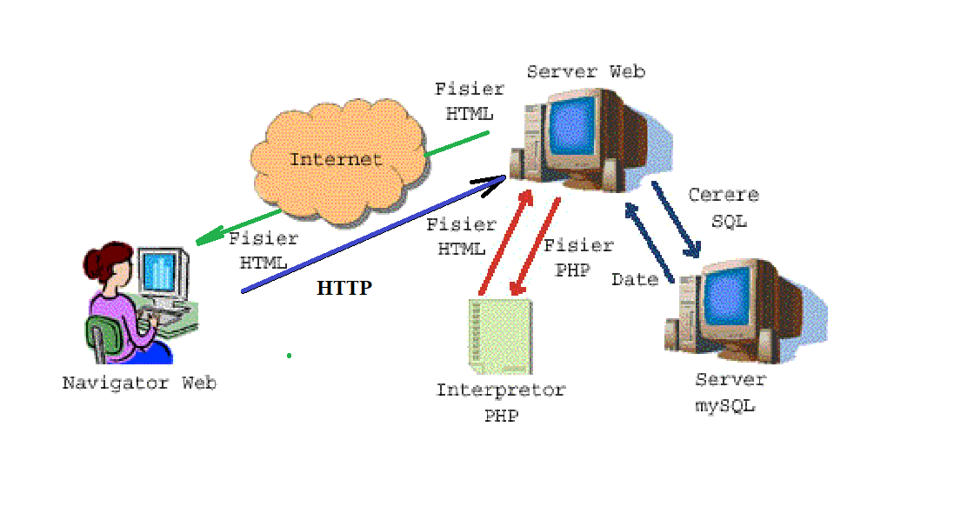
După ce ați lucrat cu phpMyAdmin la crearea unei baze de date, puteți începe să conectați această bază de date la o interfață Web externă.
Pentru a accesa baza de date prin intermediul paginii Web folosind PHP, trebuie să executati următorii pași:
- Conectați-Vă la un serverul MySQL /Una din platformele indicate mai sus/.
- Creati baza de date librarie1. Legătura între tabelele BD se prezinta dupa cum urmează.
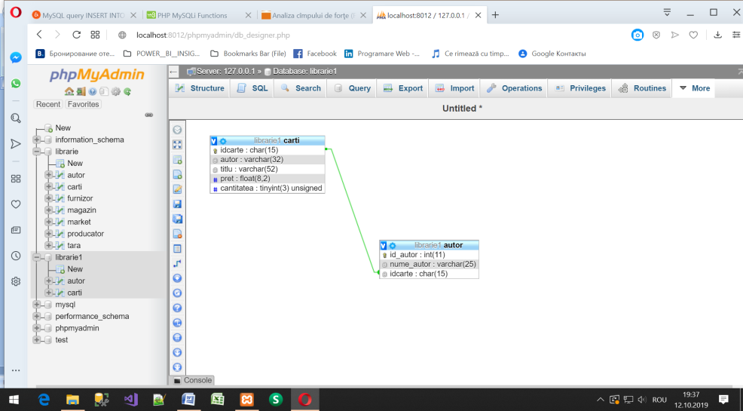
Notă: Studentul dipune de 2 optiuni.
  - Să creeze BD si tabelele de sine statator (prin comenzile Sql in mediul PhpMyadmin, abordare apreciată!)
  - Să importe Dump-ul BD din fisierul arhivat anexat
  - Studentii la finele lucrării urmează să dispună de o mapă cu continutul similar celei ce urmează:
1
- Executați interogări la baza de date creată și efectuați următoarele manipulări de date (operatii de tip CRUD):
  - Create - Crearea BD , sau creare Tabel in baza de date.
  - Read – inserare de date, adica citirea de date de pe formă si din unitatea de programa cu inserarea in BD;
  - Update – Modificare de date;
  - Delete – Distrugere de date;
Aditional
    - Căutare de date;
    - Interogare de date (afișare de date si afisare in lista!);
    - Sortare de date.
- Prezentați rezultatul interogărilor de mai sus.
- Deconectati-Vă de la baza de date.

EFECTUAREA LUCRARII.

Notă
    - Ar fi mult util daca ati avea in fata lucrarea de laborator Nr.1 cu Anexa la ea, unde sunt prezentate si descrise comenzile cu SINTAXA, in mod deosebit pentru SQL/.
    - O altă precondiție este sustinerea lucrării Nr.2, ce are ca subiect obținerea unor abilități privind utilizarea libajului SQL
    - Inainte de a urma executarea lucrării cititi cu atentie materialul Extensia MySQL versus MySQLi din Anexa 3.
    - Ori toate functiile din MySQLi pot fi găsite pe pagina Web: https://www.w3schools.com/php/php_ref_mysqli.asp

Pentru a se conecta la un server de baze de date în PHP, există o funcție denumită mysqli_connect () - Open a new connection to the MySQL server:.

Return Value: | Returns an object representing the connection to the MySQL server
Exemplu:
<?php
$con = mysqli_connect("localhost","my_user","my_password","my_db");
// Check connection
if (mysqli_connect_errno())
{
echo "Failed to connect to MySQL: " . mysqli_connect_error();
}
?>
Argumentele ei sunt:
- ​​numele locatiei gazdă, în cazul nostru localhost,
- numele de utilizator, in cazul nostru root,
- parola, în cazul nostru “”.
- baza de date, în cazul nostru librarie1
Aceste argumente pot fi omise. În mod implicit, numele computerului este localhost, si in acest caz, nu este necesar de numele utilizatorului și parolei.
Mai sus
mysqli_connect_errno() - Return an error code from the last connection error, if any:
Return Value: | Returns an error code value. Zero if no error occurred

<?php
$con=mysqli_connect("localhost","wrong_user","my_password","my_db");
// Check connection
if (!$con)
{
die("Connection error: " . mysqli_connect_errno());
}
?>

Iar functia mysqli_connect_error() - Return an error description from the last connection error, if any:
Return Value: | Returns a string that describes the error. NULL if no error occurred
<?php
$con=mysqli_connect("localhost","wrong_user","my_password","my_db");
// Check connection
if (!$con)
{
die("Connection error: " . mysqli_connect_error());
}
?>

După crearea conexiunii la serverul MySQL, urmează să fie selectată BD. Pentru aceasta, utilizați funcția
mysqli_select_db () - Change the default database for the connection:.

Return Value: | TRUE on success. FALSE on failure

<?php
$con=mysqli_connect("localhost","my_user","my_password","my_db");
// Check connection
if (mysqli_connect_errno())
{
echo "Failed to connect to MySQL: " . mysqli_connect_error();
}
// ...some PHP code for database "my_db"...
// Change database to "test"
mysqli_select_db($con,"test");
// ...some PHP code for database "test"...
mysqli_close($con);
?>

Pentru a adăuga, a șterge, a modifica și a selecta date, trebuie să construiți și să executați un șir de interogari SQL, fiecare din ele efectuînd operațiile nominalizate. În realitate, deoarece nu avem acces direct de pe o pagina Web la BD, utilizînd funcțiile PHP, vom menționa că în ultimul există o singură funcție numită mysqli_query ().

<?php
$con=mysqli_connect("localhost","my_user","my_password","my_db");
// Check connection
if (mysqli_connect_errno())
{
echo "Failed to connect to MySQL: " . mysqli_connect_error();
}
// Perform queries
mysqli_query($con,"SELECT * FROM Persons");
mysqli_query($con,"INSERT INTO Persons (FirstName,LastName,Age)
VALUES ('Glenn','Quagmire',33)");
mysqli_close($con);
?>
Aici: mysqli_close() - Close a previously opened database connection:
Return Value: | TRUE on success. FALSE on failure

Reamintim, în cele ce urmeaza vom utiliza principiul modular de pregatire al programului general de lucru cu BD in MySQL si PhpMyadmin.

El presupune, organizarea aplicatiei in forma de structură modulară, adică poate fi prezentată după cum urmează:
style.css
Pr5.html/php
Pr4.html/php
index.html/php
Pr1.html/php
Pr2.html/php
config.php
În acest context prezentăm în continuare cele mai importante fisiere de lucru, care urmează a fi utilizate pentru a executa lucrarea de laborator respectivă.

Notă: prin prezenta Vă informez ca modulele ce urmează au fost realizate în baza Lucrării de Laborator Nr. 1 a domnului Catalin Gherman, st.grupei MI-181, adică ele au o aplicabilitate reală si prezintă sarcină similar celei pe care o execută majoritatea studenților.

Denumirile fisierelor de lucru sunt precăutate in formatul (i)task_nume actiune.php, unde i=1,2,3,4,5,6,7, numărul unui pas anume efectuat in Lucrarea de Laborator nr.1

Raportul la Lucrarea de Laborator Nr. 2, urmează să fie efectuat in conformitate cu structura ce urmează:
- Textul fabulei modificat /a prezenta textul modificat utilizînd culoarea albastră/
- Modelul conceptual al fabulei modificate utilizînd abordarea I-O
- Modelul logic al fabulei modificate
- Schema ER a BD din Designer (PhpMyadmin, ori echivalent lui)
- Bloc-schema Aplicatiei
- Prezentarea elementelor CRUD utilizate si realizate in aplicatia WEB, in conformitate cu schema de mai jos, pentru fiecare componentă.
- Descrierea pentru fiecare componentă a TUTUROR functiilor utilizate, variabilelor de sistem, elementelor de control si structurilor repetitive in PHP, vectori, Get si POST. /se va prezenta sintaxa si mici exemple pentru confirmare, dacă considerati necesar/
- Codul Aplicatiei Web impreuna cu BD Exportată
- Concluzii
- Literatura.
Notă:
  - Se recomandă de utilizat 1-3 elemente din cele mentionate in CRUD, inclusiv includerea procesului de sortare.
  - Utilizarea celor mai diverse elemente a tag – ului Form din HTML pentru operatiile cu tabelele BD va fi un deosebit avantaj, / vedeti sursa https://www.w3schools.com/html/html_form_elements.asp /
Tag | Description
<form> | Defines an HTML form for user input
<input> | Defines an input control
<textarea> | Defines a multiline input control (text area)
<label> | Defines a label for an <input> element
<fieldset> | Groups related elements in a form
<legend> | Defines a caption for a <fieldset> element
<select> | Defines a drop-down list
<optgroup> | Defines a group of related options in a drop-down list
<option> | Defines an option in a drop-down list
<button> | Defines a clickable button
<datalist> | Specifies a list of pre-defined options for input controls
<output> | Defines the result of a calculation
  - În cazul descrierii elementelor mentionate mai sus in componentele menționate in una din ele, in altele ele nu se mai repetă.
  - Studentul prezintă raportul in format electronic.
  - Imaginile de mai jos ,pentru fiecare script, sunt lucrative si Dvs puteti sa le verificati sau sa le utilizati in procesul de executare a prezentei lucrări.

Vom precăuta fiecare script separat:

Partea 3.3

